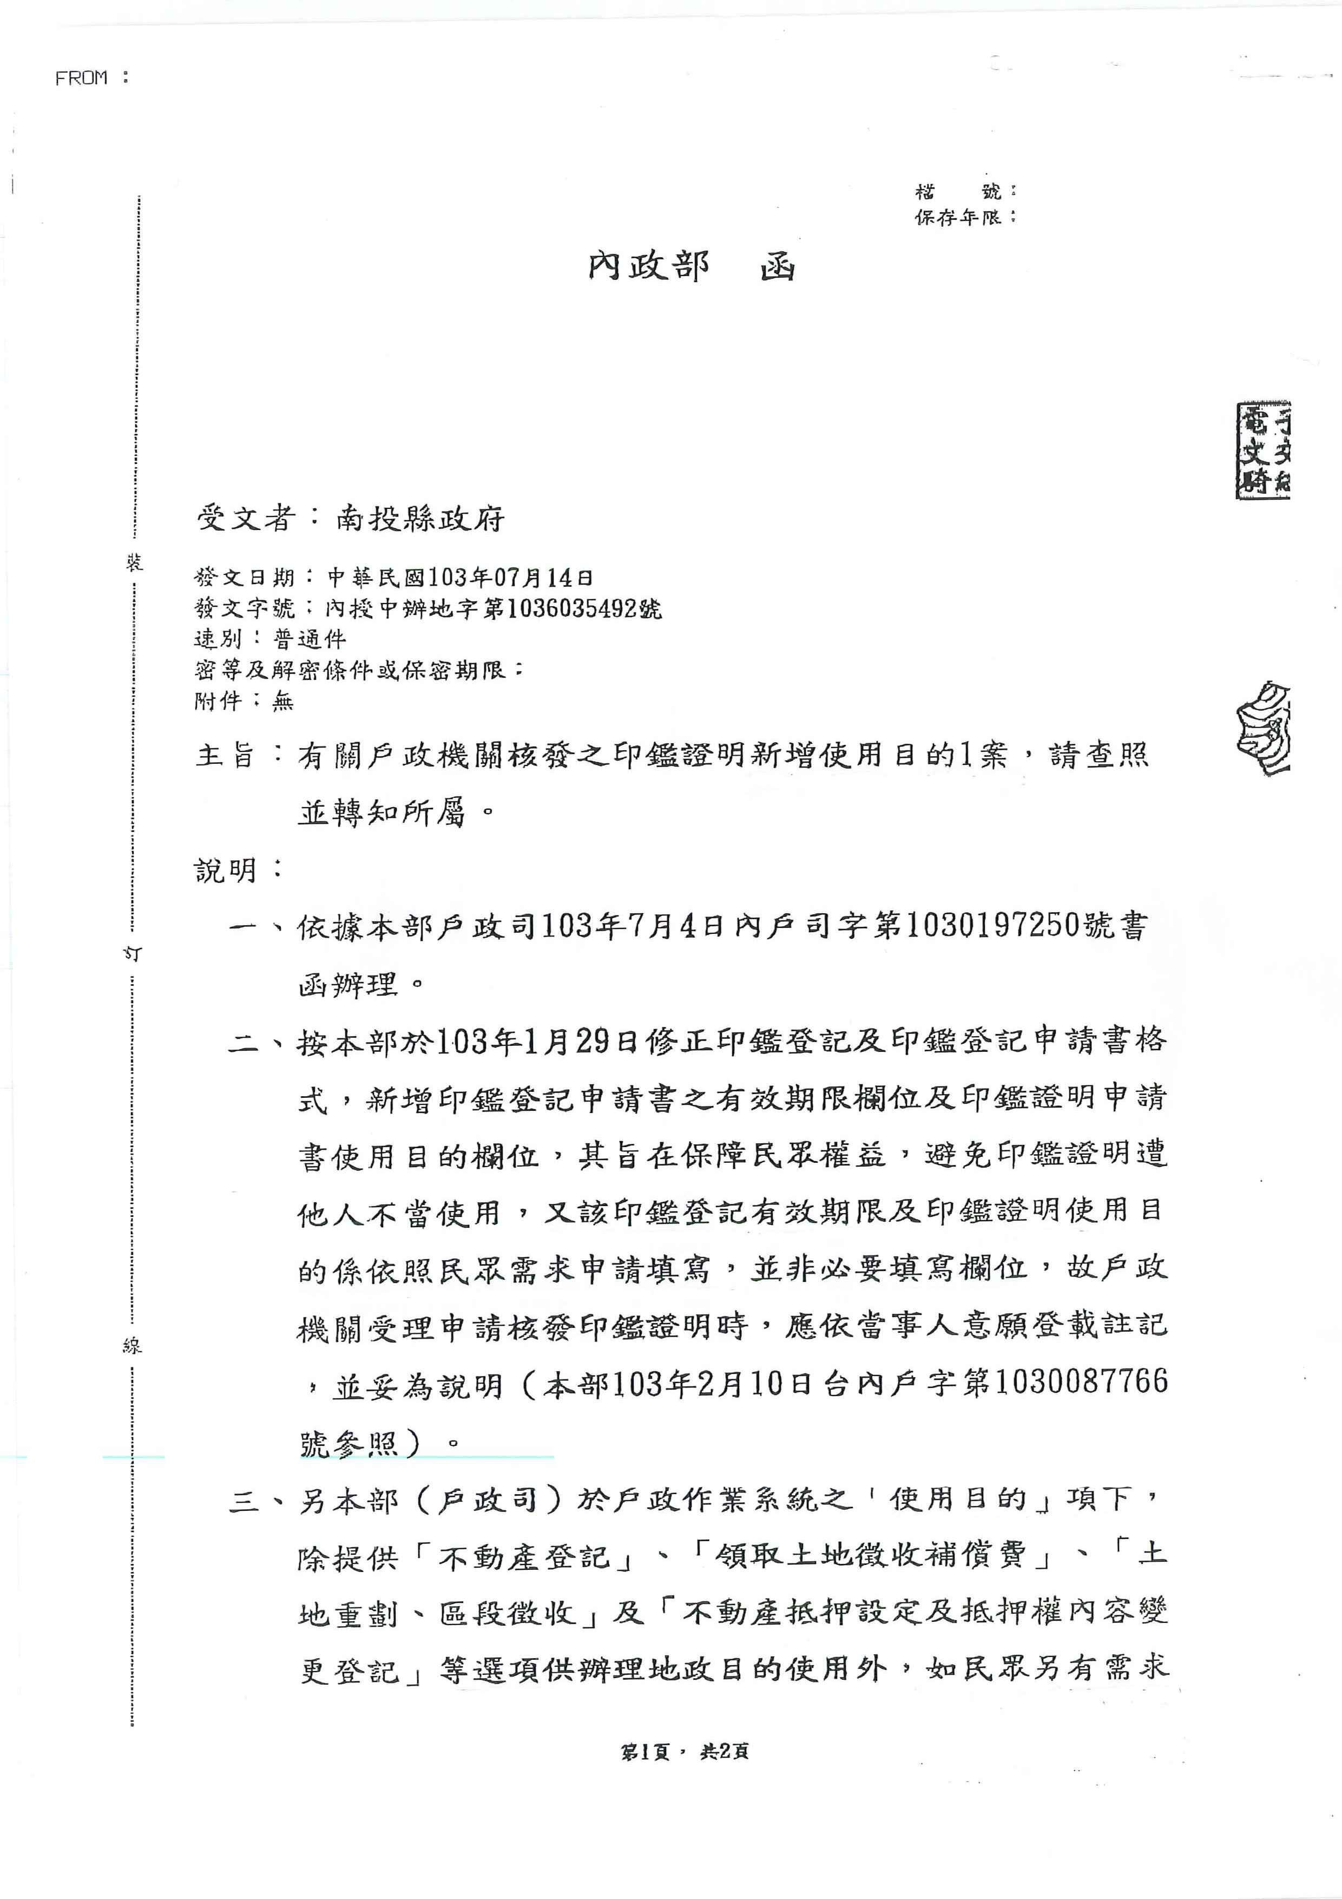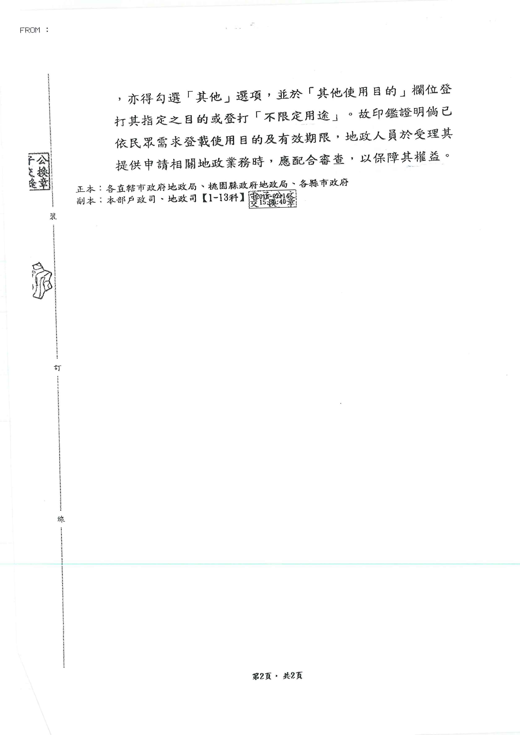
社團法人台北市地政士公會 法令通知
中 華 民 國103年7月17日
（103）北市地公(8)字第0155號
(E：1030061)
))

附 件

